Манифест по разметке ТЗ
(Версия 22.11.2021)

Изменения:
Изменены требования к part

Мы не хотим выделять сложную структуру из ТЗ, нас интересует
- Титульник
- Оглавление
- Структурные элементы (part)
- Элементы списка (item)
Задача представляет из себя классификацию изображений. Вам будет предложен набор изображений документа, на котором обведена одна строчкв в рамку.

TLDR
- Все строчки титульника это title
- Все строчки оглавления это toc
- Все сточки с номером/значком элемента списка это item
- Раздел/подраздел и выделенные элементы списка это part
- Выделенные жирностью/размером/выравниванием (2 из 3) заголовки это part
- Колонтитул (номер страницы) это footer
- Просто скучный текст, не попавший в пункты выше это raw_text
- Вообще не текст, а кусок рамки это other

Пример задания:
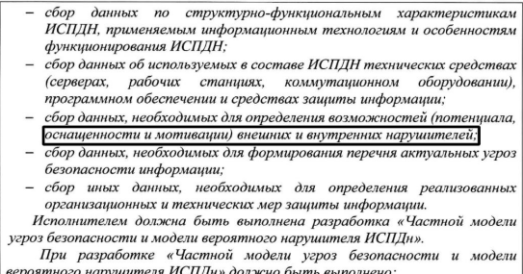
Строчку, обведённую в чёрную рамку (оснащённост и мотивации…) нам надо классифицировать.

Титульник – есть не во всех тз, но если есть то это первый лист. Содержит название, информацию о заказчике/исполнителе и так далее. Все строки титульника надо отметить как title.

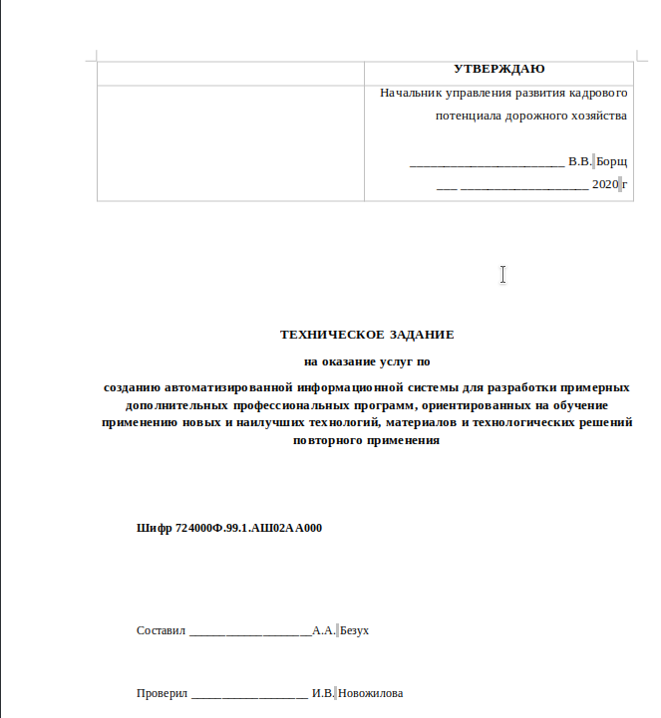
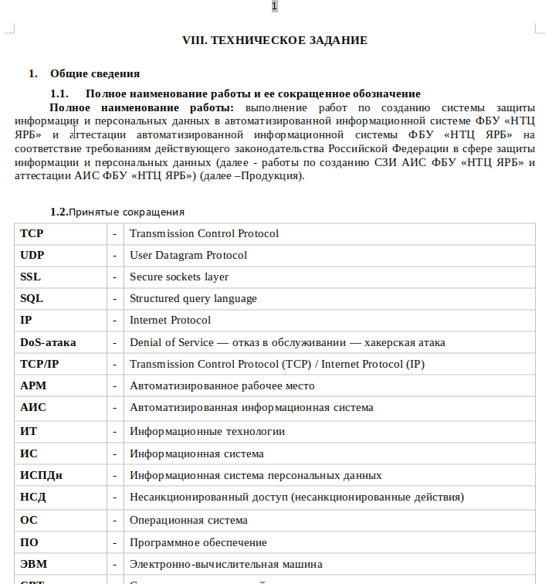
Пример титульного листа Пример ТЗ без титульного листа

Если в ТЗ нет титульного листа, но есть «шапка», то её тоже надо отметить как title. (на представленной картинке title это всё до 1. Описание продукции)

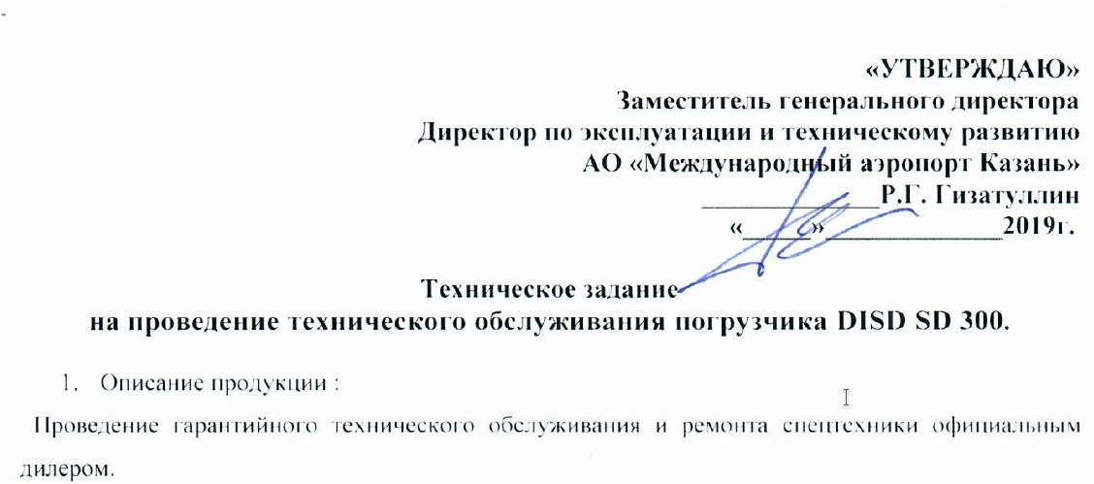

Оглавление – есть не в каждом тз, если есть, то похоже на то, что на картинке. Каждую строчку оглавления надо выделить в класс (включая слово “Содержание”) toc.

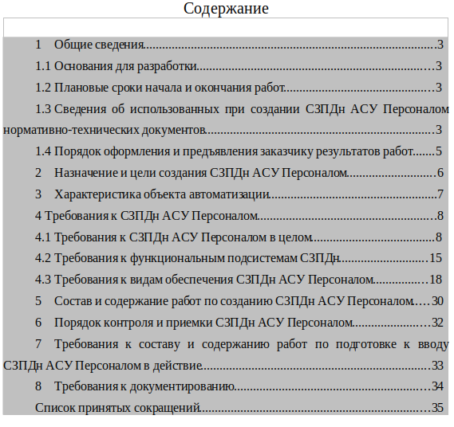

Часть документа (part) — часть документа может выделяться как текстом, так и оформлением.
Часть может выделяться оформлением: Отступом, жирностью, размером текста. При этом должен присутствовать номер. Текст части (part) существенно отличается от основного текста, часть выделена. Часть может состоять из нескольких строк. Тогда надо выделить каждую как part

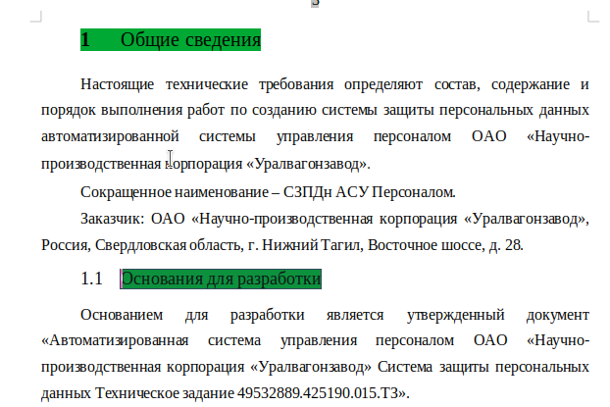

Если part получается на несколько строк, то каждую надо отметить как part
Пример: В приведённой картинке надо выделить как part весь текст Подраздел 2.1 … строительства и инженерных систем. Мы видим что этот текст выделен выравниванием, жирностью.

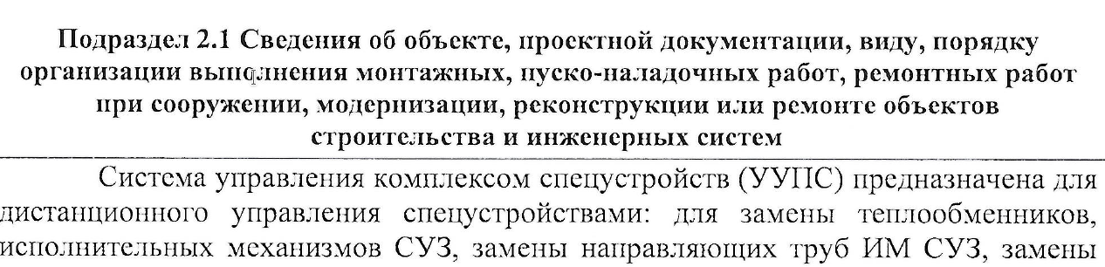

Part без номера – иногда в ТЗ есть выделенные заголовки, не имеющие номера. Обычно они выделены жирностью и выравниванием, а иногда и размером текста. Их надо обозначать
part.
Пример
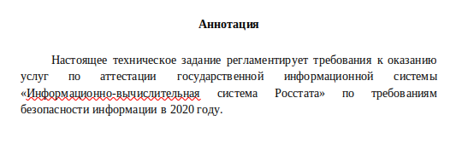
Текст: строчка содержит слово раздел/подраздел или что то подобное.
Например «Раздел 2 Основные положения». Их тоже нужно обозначить part

Заголовок может состоять из нескольких строк. Тогда надо выделить каждую как part

Элемент списка (item) – начинается с числа или нескольких чисел, разделённых точкой или специального символа (тире или чёрный кружок). На приведённом рисунке элементами списка являются “Общие сведения”, “Основания для разработки” (они выделены зелёным цветом, остальные строчки белые и это raw_text)
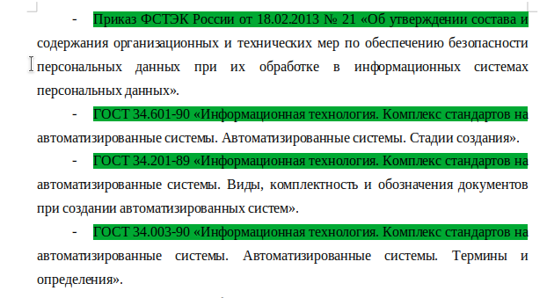
На этом рисунке элементами списка начинаются с - (выделены зелёным)

Колонтитул – номер страницы и тому подобное. Не несут самостоятельного смысла, а помогают в навигации по документу. На примере это выделеная серым цифра 5. Их надо отметить как footer.
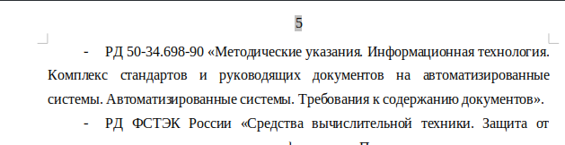

Просто текст – всё остальное это простой и скучный raw_text. В этом примере raw_text выделен жёлтым цветом.

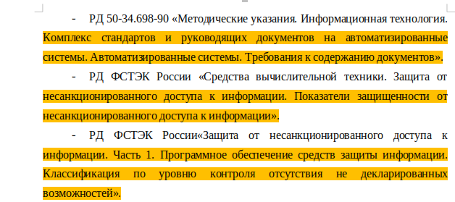

Other – если строчка вообще не является текстом, а например артефакт сканирования (тессеракт иногда такое выделяет), то это other

Подытожим:
- Все строчки титульника это title
- Все строчки оглавления это toc
- Колонтитул (номер страницы) это footer
- Жирный выделяющийся текст, а особенно раздел и подраздел это part
- Все сточки с номером/значком элемента списка это item
- Просто скучный текст, не попавший в пункты выше это raw_text
- Вообще не текст, а кусок рамки это other

